據北大漢簡拼綴阜陽漢簡《蒼頡篇》（續三）

李亦安

阜陽漢簡《蒼頡篇》簡C076作：
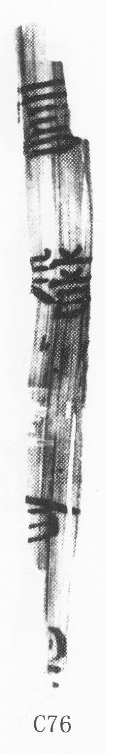
整理者釋文作“冒耤□耦”（按“耦”字，整理者釋文僅隸定爲右旁从“禺”之字。此據整理者簡注45）。又，阜陽漢簡《蒼頡篇》簡C042作：
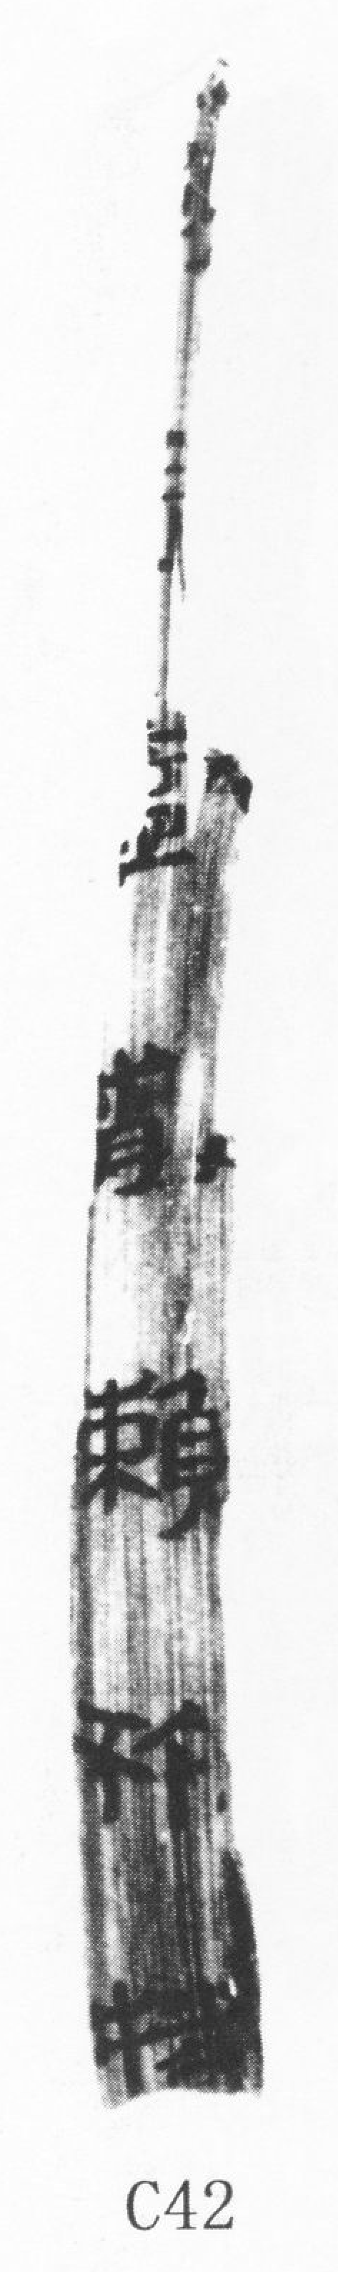
整理者釋文作“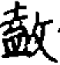𢿱。賴犺播”。卷原簡，“”上尚有二字殘筆。按北京大學藏西漢竹書《蒼頡篇》簡069有如下文句：
禋糈姪娣。叚耤合冥。踝企𤸱散，賴犺播耕。
據此可知，阜陽漢簡《蒼頡篇》C076釋文當校正為“叚耤合冥”，其“叚”、“合”二字尚可看出大部分筆畫，“冥”字殘筆亦相合。據上引北大簡簡文，C076與C042內容是相連的，二者當可拼綴或編聯。其中“”上二殘字對應北大簡“踝企”二字。此二簡都比較短，拼綴的可能性較大一些。不過，從C076下端和C042上端的殘缺情況以及二簡字間距來看，此二簡即便可以拼綴，也需要隔開一定距離，屬於遙綴。

